Initiez vous au design thinking

Un article très complet sur l'UX
https://uxdesign.cc/a-comprehensive-list-of-ux-design-methods-deliverables-2021-2feb3e70e168

Un site proposant astuces sur le Marketing
https://www.strategemarketing.com/
Un exemple de vidéo animée avec Powerpoint avec proposition de formation
https://www.strategemarketingpro.com/la-magie-des-videos-animees
Une vidéo sur le sujet en mode images animées très bien faite.
Elle détaille bien la carte d'empathie
https://www.youtube.com/watch?v=PdKECeJa5HA

Introduction
“design” est un mot anglais qui se traduit littéralement par “conception” en français. C'est un nom et pas un adjectif : on dit "LE design". Mais c'est aussi un verbe : “to design” veut dire “concevoir”.
Donc dire qu’une chaise est “design” n’a pas de sens, c’est comme si vous disiez “cette chaise est conçue”…

Utiliser l'expression « c'est design » devant des designers ou des experts du sujet vous fera automatiquement passer pour des amateurs…

Le petit truc pour garder la définition du design en tête, c’est de se rappeler que :
Design (conception) = Dessin (croquis, maquette, plan) + Dessein (but, fonction, utilité)

Étant donné que le design est un processus de conception, il s'applique à tout ce qui, en amont, peut être pensé, conçu puis réalisé, que ce soit un objet physique (dessiner une chaise), un service (aider une entreprise à orienter sa vision stratégique d'avenir), voire un concept abstrait ou complexe

Si le design inclut souvent une intention esthétique dans sa conception, comprenez bien que – contrairement à l’art – la vocation première du design est d’être compréhensible, utile, facile d’utilisation.

- L’artiste crée quelque chose qui provoque des émotions et fait émerger un questionnement.
- L’ingénieur fabrique techniquement quelque chose qui fonctionne.
- Le designer conçoit idéalement quelque chose qui apporte une amélioration.

Un designer :
- Identifie un problème
- Réfléchit à sa solution
- Conçoit un prototype qui répond au problème
- Le teste en réel
- Identifie les failles
- Ajuste et améliore le prototype

Le designer c'est donc quelqu'un qui résout des problèmes. En anglais on dit qu’il est un “problem solver”.

Le design est partout
https://openclassrooms.com/fr/courses/3013836-initiez-vous-au-design-thinking/3973731-observez-autour-de-vous-le-design-est-partout

Percevez le design au quotidien
Plusieurs types de design :
- design d’intérieur (agencement d’espace, de maison, musée, entreprise…)
- design industriel (ameublement, électroménager…)
- design visuel ou graphique (interface utilisateur d'un réseau social, publicité, communication…)
- design de présentation (facilitation visuelle, conférence, infographie…)
- stylisme (mode, design automobile, design d'objet…)
- design de produit (téléphone, TV, ordinateur…)
- design de services (conseil, relation client, service après vente…)
- design d’interaction (application mobile, site Internet, gameplay…)
- design d’expérience (lieu culturel, mobile, réalité augmentée…)
- design stratégique (business modèle, changement organisationnel, branding…)
- … et j’en passe !
Regardez autour de vous !
Un stylo, un site web, une application mobile… Tout ce qui vous tombe sous les yeux est digne d'intérêt !
Prenez un objet ou un site Internet devant vous. Et analysez-le. Regardez comment il est fait ; interrogez-vous, prenez le temps de vous demander comment le designer en est arrivé à proposer un tel design, avec quelle(s) fonctionnalité(s) et pourquoi ; essayez de comprendre ce que vous aimez et ce que vous n'aimez pas ; pourquoi et comment on pourrait l'améliorer.

Repérez le design recyclé
Le vintage c'est un design qui fait plaisir, qui nous parle. La dimension émotionnelle dans le design est très intéressante, d'ailleurs nous y reviendrons un peu plus tard dans ce cours.
Et ça, les designers l'ont bien compris : ils réutilisent l'effet nostalgie, notamment dans les branches de :
- L'habillement : dans toutes les enseignes, vous remarquerez que le stylisme récupère des éléments vestimentaires à la mode dans les années 1980 ou 1990 et le remet un peu au goût du jour.
- La décoration d'intérieure : on donne à un objet la forme que cet objet avait dans une époque passée. C'est en quelque sorte un design anti-moderne, qui a une vraie âme, qui attendrit.

En design, cela s'appelle le "skeuomorphisme". ?
Wikipédia nous dit qu'il s'agit d'un "élément de design dont la forme n'est pas directement liée à la fonction, mais qui reproduit de manière ornementale un élément qui était nécessaire dans l'objet d'origine".

Détectez le design invisible
Le Sound Designer est en charge de la conception des effets sonores : il module les ondes pour créer un univers qui corresponde au film, dans l’optique de susciter des réactions et des émotions de la part du public.
Le métier du sound designer est très spécifique mais en réalité il intègre les mêmes principes de base qu’utilise tout designer (du designer industriel au designer d’interaction) :
- il écoute, est attentif
- puis il analyse et comprend un besoin
- pour apporter une réponse, une solution adéquate et pertinente au besoin.

Prenez exemple sur le design naturel
Quand vous vous trouvez face à un problème, essayez de voir s’il existe quelque chose de comparable dans la nature et d’observer comment la nature résout ce problème.
Ce réflexe est intuitif. De tout temps, l'homme s'est tourné vers la nature pour trouver des solutions. La science, la biologie, la médecine, la pharmacologie, la cosmétique et les sciences technologiques en général (dont la nanotechnologie) voire les biotechnologies utilisent à foison ce recours !
Prendre exemple sur la nature (meilleur designer du monde… ouh le jeu de mots ) ça s’appelle le "biomimétisme" (imitation de la nature) ou "biomorphisme" (donner à quelque chose une forme prise dans la nature).

On parle de bio design

Les enjeux du métier de designer
Le designer est capable de percevoir un problème ou un besoin, que parfois personne n’a vu, ou encore que personne ne voit plus parce que l’on s’y est habitué.
Le travail du designer consiste à percevoir un problème, à le retourner dans tous les sens, et parfois à le regarder sous un angle inédit, auquel personne n’avait pensé.
Cela s’appelle la pensée divergente (de l’anglais divergent thinking) parce qu'elle diverge de la pensée courante. On dit aussi que c'est penser en dehors du cadre (out-of-the-box).
Et grâce à ce mode de pensée, le designer va imaginer des solutions, parfois sensées, parfois loufoques, voire impossibles ou impensables.

Retourner un problème dans tous les sens
Un des meilleurs exemples sur lesquels je suis tombée ces dernières années pour illustrer ce principe de la "solution impensable" c'est l'exemple du sauvetage des passagers du Titanic en plein naufrage.

Les canots de sauvetage, c'est la solution la plus évidente qui nous vient à l'esprit pendant un naufrage au beau milieu de l'Atlantique. Mais y avait-il un autre moyen de limiter les pertes ? voire de sauver tout le monde ?
La réponse est oui. En théorie.
La solution aurait été de monter sur l'iceberg

Pourquoi avons-nous du mal à parvenir à ce type de solutions ?

Ce blocage mental qui nous empêche au quotidien d’arriver à ce type de solution s’appelle “la fixité fonctionnelle”.

Cela veut dire que l’on a du mal à percevoir un objet en dehors du cadre et du contexte dans lequel on le perçoit normalement, habituellement.

Constats, problèmes, objectifs, solutions, ressources

Adoptez les qualités du designer
Le designer est agile et il incarne parfaitement la démarche du “problem-solving” (résolution de problème) car il se place en observateur, analyse l’interaction entre les individus et l’environnement et décrypte la complexité.
Cela lui permet de transformer un obstacle en une opportunité ; c'est l’occasion d’apporter une innovation, de répondre à un besoin.

Tout comme la créativité, ce “regard” de designer se travaille, il se muscle !

Si vous voulez monter en compétences sur le sujet, voici les qualités nécessaires pour exercer cet oeil :
- L’empathie : se mettre à la place des autres.
- L’écoute : collecter les besoins.
- L’observation : analyser l'environnement, détecter les mécanismes à l'oeuvre.
- L’attention aux détails : décrypter ce qui fonctionne et ce qui ne fonctionne pas ou mal.
- L’humilité : se décentrer de soi, se recentrer sur les autres.
- L’impartialité : éliminer les préjugés, les biais, les idées préconçues.
- La facilitation visuelle ou conceptuelle / pédagogie : avoir une vision globale, appréhender des systèmes complexes (voire les effets de réseaux) et les simplifier.
- L’innovation : créer de nouveaux paradigmes, insuffler de nouveaux schémas de pensée, donner à voir une nouvelle perspective, une autre vision des choses.
- La tolérance envers l'échec : admettre des erreurs de design, accepter la critique et le feedback négatif des utilisateurs pour être en capacité de rebondir en proposant une meilleure solution.
Essayez d’appliquer ces principes le plus possible au quotidien, vous verrez que vous deviendrez bien meilleurs en résolution de problème et en apport de solutions créatives !

Bon et mauvais design
Erreur humaine ? Non, erreur de design !

Si vous ne comprenez pas, ou mal, une interface, c'est que vous vous trouvez devant un mauvais design (une mauvaise conception, une mauvaise ergonomie). En effet, les erreurs de design sont souvent des erreurs d'interface.

Pour résumer… si c'est compliqué, c'est mauvais.

Un produit est compliqué quand les éléments d'interface qui le constituent – censés nous permettre d'interagir avec (boutons, commandes) – empêchent de comprendre simplement, rapidement comment fonctionne ce produit.

À partir de maintenant, je parlerai d'un élément d'interface (bouton, commande, symbole, pictogramme…) en utilisant le mot "signifiant".

Un signifiant apporte une information, fait passer un message (de préférence universel) qui désigne une utilité, une fonction. Une disquette signifie sauvegarde ...

Bref, un signifiant c'est une sorte d'indicateur. Il montre ce qu'il faut faire, nous guide dans une interaction : il signifie ce qu'il va se passer si nous l'actionnons, appuyons dessus, etc.

Le mot "signifiant" est traduit de l'anglais "signifier". En l'employant dans son livre "The Design Of Everyday Things", Donald Norman a popularisé le terme.

Une erreur d'interface dans un design, c'est donc une mauvaise utilisation des signifiants par le designer.
Plusieurs cas possibles :
- Il y a trop de signifiants ; en bref… trop d'information. Cela peut être le cas d'une télécommande ou d'un site Internet.
- Les signifiants sont mal placés : comme les plaques de cuisson qui ne sont pas en face des boutons, ou une application mobile qui nécessite de "scroller" (glisser vers le bas) trop longtemps avant d'arriver à l'information désirée, ou de "swiper" (glisser sur le côté) sans qu'on le sache.
- Les signifiants sont insignifiants… ne veulent rien dire : signes cabalistiques (= symboles non compréhensibles, pictogrammes énigmatiques qui n'évoquent rien ; sur un four ou une machine à laver par exemple, on ne comprend pas à quoi il servent, ce qu'il se passera si on appuie dessus).
- Les signifiants sont absents : il n'y a aucune indication sur quoi faire pour utiliser l'objet (par exemple des boutons sans couleur ou symbole inscrit dessus ou encore une porte dans un magasin qui n'indique pas s'il faut pousser ou tirer pour ouvrir).

Anticipez les dangers du mauvais design et apprenez de vos erreurs

Exemple : les portes de secours
En anglais, cela s'appelle des "panic doors" (= des portes conçues spécifiquement pour les moments de panique comme celui que provoque un incendie par exemple).

Cette barre c'est le signifiant dans le design d'interface de la porte incendie ; celui qui indique ce qu'il faut faire pour sortir.

Le plus dur n’est pas de faire le design de quelque chose qui fonctionne parfaitement, mais de prévoir le design au cas où cela ne marche pas comme prévu…

Pour rester dans la thématique de l'erreur, il existe un type de design "anti-erreur" (qui empêche une erreur d'arriver). C'est généralement lié à des machine-outils, ou procédés mécaniques dans les usines d'assemblages où des erreurs peuvent coûter un bras…

Ce principe vient du Japon, ça s'appelle le "poka yoke". En français, on l'a traduit par "détrompeur".

Exploitez la dimension émotionnelle du design
https://openclassrooms.com/fr/courses/3013836-initiez-vous-au-design-thinking/3973761-exploitez-la-dimension-emotionnelle-du-design

Design et émotion sont souvent liés quand un produit fonctionne bien et qu'il a du succès.

Déclenchez une réaction viscérale
La réaction viscérale (première impression) est provoquée par le design d'interface.

Cette réaction viscérale est inconsciente, primaire, non contrôlée. Elle peut être positive comme négative, entraîner attraction ou répulsion.

Il est absolument primordial d'avoir soigné l'interface et anticipé cette première réaction avant un lancement d'application pour réussir à offrir un produit qui va drainer des utilisateurs.

Programmez une réaction comportementale
La réaction comportementale (appropriation) est provoquée par le design d'interaction.

Là aussi cette réaction peut-être positive ou négative. Et elle est fortement liée à la capacité à découvrir / comprendre / prendre en main.
En anglais, on parle de "discoverability".

Réaction réflective
La réaction réflective (jugement) est provoquée par le design d'expérience.
Quand cette réaction est largement positive parmi les utilisateurs, c'est ce qui fait qu'une application comme Pokémon Go devient populaire : les gens en parlent et la recommandent à leurs amis.
Ces derniers temps, l'application a perdu en popularité… En fait, ce que cela prouve c'est qu'il est difficile de maintenir une réaction réflective positive dans la durée.

Flow : le 3 en 1
Pour faire un bon design, il faut essayer de générer de l’attachement émotionnel.
Mihaly Csikszentmihalhi parle de "Flow" = c'est l'état dans lequel vous vous trouvez quand vous êtes tellement absorbés par une activité que vous ne voyez pas le temps passer.
En effet, ce sont les émotions ressenties au global lors de l'utilisation d'un produit qui vont faire que vous allez :
- continuer à l'utiliser, ou non,
- en parler autour de vous ou le critiquer ouvertement,
- le recommander à vos amis, ou le leur déconseiller…
En bref :
- des émotions positives peuvent vous faire passer d'un utilisateur lambda à un véritable ambassadeur.
- des émotions négatives peuvent vous faire passer d'un simple utilisateur à un "hater".

La conf de Donald Norman
https://www.youtube.com/watch?v=RlQEoJaLQRA&feature=emb_logo

Dimension existentielle du design

Les 10 règles de Dieter Rams
Un bon design :
- est innovant
- rend un produit utile
- est esthétique
- rend un produit compréhensible
- est discret
- est honnête
- est durable
- est approfondi (pensé jusque dans les moindres détails)
- est respectueux de son environnement
- est simple, épuré

C'est pourquoi le couple React+Redux n'est pas bon

La question des 5 pourquoi
Pour toucher au coeur du besoin d'un utilisateur, il faut envisager un problème en se posant la question "pourquoi ce problème ?" 5 fois de suite.

Originellement développée par Sakichi Toyoda, cette procédure est devenue mondialement populaire lorsqu'elle a permis l'amélioration de la qualité des produits au sein de l'entreprise Toyota.

Exemple :
Pourquoi il y a des gens qui voyagent et dorment dans des auberges de jeunesse ?
Parce que l'hôtel coûte cher (1) et parce que les auberges de jeunesse sont plus conviviales (2).
Il pourrait y avoir qu'une seule réponse, mais dans ce cas-ci il y en a deux. Déclinons donc les autres "pourquoi" pour chacune de ces réponses :

Parce que l'hôtel coûte cher | Parce que les auberges sont plus conviviales
Pourquoi l'hôtel coûte cher ? Parce que les hôtels offrent du confort. | Pourquoi les auberges sont conviviales ? Parce qu'on y rencontre des gens qui viennent de partout.
Pourquoi sont-ils gage de confort ? Parce qu'ils ont des chambres privatives. | Pourquoi rencontre-t-on des gens dans les auberges ? Parce qu'on peut se retrouver pour manger dans les salles communes et partager des expériences de voyage uniques.
Pourquoi est-ce que les chambres sont privatives ? Parce que cela offre de l'intimité. | Pourquoi y partage-t-on des expériences ? Parce qu'on veut vivre une aventure authentique, se partager les astuces, éviter les pièges à touristes.
Pourquoi est-ce important ? Parce qu'on a besoin de se sentir libre, comme à la maison. | Pourquoi est-ce important ? Parce qu'on veut voir de près un pays, comme si on y habitait.

Les deux conclusions se ressemblent ("comme à la maison" / "comme si on y habitait"), mais à y regarder de plus près, une légère nuance les différencie… Et c'est ce constat qui est à la base du concept d'Airbnb, la plateforme de location de logements entre particuliers.

Répondez au pourquoi
La technique des "5 pourquoi" est très efficace pour aboutir au coeur d'un besoin utilisateur, c'est donc très utile dans une démarche de design (dont le but est de comprendre un utilisateur, ses besoins, et ses attentes pour offrir un produit cohérent et adapté).
Dans cette technique, c'est tout autant la répétition x 5 des "pourquoi" que le pourquoi en lui-même qui est important.
En effet, le design s'applique à répondre en premier à un "pourquoi"…
C'est-à-dire, expliquer pourquoi vous avez besoin de ce produit ; pourquoi il va améliorer votre vie ; pourquoi ce produit vous correspond parfaitement…
… plutôt qu'à un "comment"…
Autrement dit, expliquer comment le produit a été fabriqué.
… ou à un "quoi"…
Par exemple, expliquer ce qui constitue le produit, qu'y a t-il à l'intérieur, ses dimensions, ses fonctionnalités.
Le "pourquoi" touche à une dimension très personnelle voire existentielle chez les utilisateurs, le "pourquoi" touche une question cruciale, celle du sens de ce que l'on fait.

Apple c'est un peu le roi de la réponse au "pourquoi", il va au plus profond des utilisateurs, en parlant à leur voix intérieure, en touchant à la dimension existentielle de leur vie, et du sens de ce qu'ils font, de ce qu'ils sont et de ce qu'ils ont.

La logique du design thinking
https://openclassrooms.com/fr/courses/3013836-initiez-vous-au-design-thinking/3973806-integrez-la-logique-du-design-thinking

Si on schématise très simplement la méthode du Design Thinking, on voit que c'est une succession de postures ou d'attitudes d'ouverture et de fermeture, de divergence et de convergence, de décentrage et de recentrage.
Les 5 étapes décrites par IDEO sont les suivantes :
- Empathie (ouverture) = on se décentre de soi pour comprendre un besoin et se mettre à la place de ceux qui le rencontrent.
- Définition (fermeture) = on résume pour définir clairement le problème à résoudre : formuler la problématique en une phrase.
- Idéation (ouverture) = on diverge pour générer plein d'idées (brainstorming) pour répondre au problème.
- Prototype (fermeture) = on se focalise sur la meilleure idée pour développer un prototype (brouillon / maquette / plan…).
- Test (ouverture) = on s'ouvre aux autres pour tester le modèle auprès des utilisateurs et prendre en note tous les retours critiques.
Les deux dernières étapes fonctionnent en binôme :
- Une fois que l'on a recueilli le feedback de la part des utilisateurs-testeurs à l'étape 5, on repart sur l'étape 4 pour améliorer le prototype.
- Ensuite on teste (étape 5) le prototype amélioré.
On fait cette boucle itérative autant de fois que nécessaire pour arriver au produit final.

Out of the box

Quand IDEO a diffusé sa méthodologie, l'agence a jugé bon de rappeler des principes de base avant de commencer à se lancer dans un projet de Design Thinking :
- Acceptez de sortir de votre zone de confort : brisez votre routine et utilisez le monde et les autres comme source d'inspiration. ?
- Abordez les problèmes avec un regard d'enfant et acceptez de ne pas avoir LA bonne réponse. ?
- Soyez optimistes et enthousiastes quant à l'avenir, qui n'est pas une fatalité mais à construire.

Analyser un problème à résoudre
Une opportunité c'est un constat qui justifie un travail de réflexion agile afin de concevoir une solution la plus adéquate possible.

Phase 0 : détecter une opportunité

Trouver une opportunité c'est être capable de :
- Remarquer des problèmes, des choses qui ne fonctionnent pas, des choses qui sont difficiles à faire…
- Les identifier non pas comme une fatalité, un obstacle, mais comme une occasion d'apporter une amélioration !
"Je rêve de passer des vacances dans un pays exotique"
"Ce qui m'énerve c'est que je n'ai pas assez d'argent pour partir loin en vacances"

Phase 1 : empathie, comprenez le challenge

Dans un contexte de design, il s'agit de rentrer dans la peau de ceux qui rencontrent ce problème, de percevoir les sentiments (désirs, peurs, contraintes, attentes…) liés à ce problème, de rencontrer des personnes qui sont directement concernées par ce problème, où qui seraient intéressées par sa résolution.

C'est une phase d'ouverture

Le but, c'est d'avoir une vision d'ensemble d'un système et de vous séparer de vos idées préconçues.

Phase 2 : définition, donnez du sens à l'opportunité

Une fois que vous avez une meilleure compréhension de votre sujet, vous pouvez clarifier, formuler le problème de façon pertinente. Vous rentrez dans la phase 2 : la définition.
Pour cela, reprenez les notes que vous avez prises pendant la phase précédente lors de vos entretiens.
Classez l'information par thématique puis notez à part les exceptions qui ressortent.
Pour vous aider à formuler votre problématique clairement (au choix, mais c'est bien les deux) :
- Prenez un crayon et une feuille de papier et dessinez-la, schématisez-la (ne complexez pas si vous pensez que vous dessinez mal, vous n'êtes pas dans un concours de dessin).
- Expliquez-la à un enfant de 10 ans.
Si vous y parvenez, c'est que vous avez bien compris votre sujet. Sinon, c'est que vous devez revenir en phase 1 pour recommencer un travail plus profond.

Brainstorming
Votre boîte à outils :
- du papier (feuilles volantes A4)
- des stylos (suffisamment pour tout le monde)
- des marqueurs ou stabilos
- des post-it (de plusieurs couleurs de préférence pour classer les idées)
- un tableau blanc (si possible, sinon utilisez un mur, une grande table ou une vitre)
Le règlement (fondamental, surtout si vous êtes en équipe) à afficher pour bien le garder en tête :
- concentrez-vous sur le sujet (pour ne pas faire de hors sujet)
- ne jugez pas les autres / ne vous censurez pas
- encouragez les idées des autres
- rebondissez sur les idées des autres
- ne coupez pas la parole et écoutez
- privilégiez la quantité, plutôt que la qualité
- montrez, dessinez en parlant
La TO-DO liste :
- réservez un espace dédié dans lequel vous ne serez pas dérangés (assez grand pour tout le monde afin que chacun puisse se déplacer (on réfléchit bien quand on marche)
- sélectionnez un médiateur (ou facilitateur) qui va :
- présenter le sujet
- expliquer les règles (ci-dessus)
- garder le niveau d'énergie élevé
- répartir la parole, faciliter les échanges d'informations

Phase 3.1 : idéation, retournez le problème dans tous les sens

Il s'agit de générer le maximum d'idées !
Ne vous arrêtez pas sur la qualité, c'est la quantité qui compte…
Vous vous en doutez, il est utile d'envisager tous les angles et d'intégrer si besoin les principes de la pensée divergente comme nous l'avons vu précédemment, pour arriver à toutes sortes d'idées.

Phase 3.2 : idéation, sélectionnez la meilleur solution

Dès que vous êtes prêts, vous pouvez sélectionner (par vote) les post-it des meilleures idées.
En moyenne, on prend les 3 meilleures idées.
Ensuite, pour chacune de ces 3 idées, toujours en équipe ou seuls :
- Faites-en le schéma afin d'en avoir une perception compréhensible immédiate.
- Expliquez en quelques lignes le concept de cette solution.
- Décrivez le concept en une phrase (un peu à la façon d'un slogan).
- Listez les valeurs ajoutées.
- Listez les besoins pour développer cette solution.
- Listez les contraintes et freins pour développer cette solution
Cela vous aidera à faire votre choix, pour finalement ne sélectionner qu'une idée (et commencer à la développer = prototype, phase 4 du processus de Design Thinking).

Conception

Phase 4.1 : prototypage / maquette

Tout dépend du produit sur lequel vous travaillez… Si votre projet est :
- un site Internet, votre prototype sera une maquette (dessinée à la main, ou via un outil de graphisme)
- un réaménagement d'espace, votre prototype sera un plan en plusieurs coupes
- un meuble, un objet de décoration, une voiture…, ce sera un dessin, une maquette miniature en 3D
- si c'est un service, ce sera un schéma conceptuel
- etc.

La 1ère maquette est un brouillon
On parle de produit basse fidélité ("low fidelity" en anglais, souvent abrégé en "Lo-Fi") : cela veut dire que le prototype n'est pas très élaboré, que vous n'êtes pas rentrés dans un niveau de détail très approfondi.

Test / feedback / maquette

On parle de produit haute fidélité ("high fidelity" en anglais, souvent abrégé en "Hi-Fi") : cela veut dire que le prototype est très proche du produit final, il est fonctionnel, interactif, et graphiquement "pixel-perfect".

Exemple : votre projet est un site Internet
- Votre 1er prototype sera un "wireframe" que vous allez montrer en phase 5 à un groupe de personnes pour avoir leurs ressentis (cf. voir l'illustration ci-dessus = il s'agit d'un wireframe).
- Vous prenez en compte les remarques et maintenant, vous pouvez faire un "mock-up" (une maquette avec un outil de création graphique). À nouveau, vous allez le présenter à des utilisateurs potentiels, qui vont vous faire des remarques et partager leurs incompréhensions, critiques, etc.
- Vous améliorez le mock-up et le rendez interactif afin d'avoir une expérience d'interaction pertinente à faire tester.
- Vous perfectionnez le prototype encore et encore, en validant à chaque étape d'amélioration que tout va bien pour avancer.
Vous êtes dans la boucle prototype-test-prototype-test-prototype…
C'est ce que l'on appelle en design et en innovation : l'itération = la répétition d'un processus.
(C'est aussi un verbe : itérer sur un projet / un prototype…)

Vouloir faire un prototype parfait dès le début est une erreur de débutant…

Phase 5.1 : test, récupérer le feedback des testeurs

Le minimum c'est : être présents, entendre les remarques, accepter la critique et être tolérants.
Rappelez-vous, vous êtes à nouveau dans une phase qui requiert une posture d'ouverture !
Ensuite, classez l'information collectée dans un tableau à 3 colonnes :
- Ce qu'il faut garder absolument, ce que les gens aiment dans ce produit
- Ce qu'il faut améliorer, n'était pas assez compréhensible et néanmoins important pour la fonctionnalité du produit
- Ce qu'il faut éliminer, qui a généré de nombreuses réactions viscérales et comportementales négatives
Enfin vous serez en mesure de comprendre ce dont vous avez besoin pour réaliser le prototype versions 2 et suivantes, en termes de :
- ressources financières et matérielles (budget)
- temps de conception (planning)
- ressources humaines (combien de personnes sont nécessaires pour travailler sur la conception, quelles compétences sont nécessaires)

Phase 5.2 : Test, créer de l'attachement autour du produit

Savoir raconter l'histoire de sa genèse …

Vous pouvez le raconter en texte mais aussi et surtout en images, c'est plus parlant :
- Racontez votre rêve de départ, celui qui a initié le projet.
- Dessinez-le avant/après de votre projet.
- Illustrez le parcours en photo, avec les gens de votre équipe ou ceux qui vous ont aidé.
- Rassemblez des citations et témoignages collectées tout au long du projet.
- Rassemblez les anecdotes amusantes, les moments de découragement et d'excitation intense, les échecs que vous avez rencontrés.
C'est surtout pour vous aider à construire votre histoire, votre storytelling pour vous préparer quand vous allez :
- présenter votre projet devant des partenaires
- pitcher votre concept lors d'un concours de start-up
- parler de votre produit en conférence
- susciter de l'adhésion pour votre concept

UX Design : les fondamentaux

Une bonne vidéo de Scrumlife. Faut il intégrer l'UX designer dans l'équipe Delivery ? Probablement non car son rôle est plutôt dans l'équipe Discovery. Par contre l'UI designer a probablement sa place dans l'équipe Delivery
https://www.youtube.com/watch?v=VqdHm8imxIM

Apprenez à reconnaître et définir l'UX
https://openclassrooms.com/fr/courses/3013856-ux-design-decouvrez-les-fondamentaux/4041846-apprenez-a-reconnaitre-et-definir-lux

UX : User eXperience

L'UX est un ensemble de normes et de bonnes pratiques dont l'objectif est double : concevoir un produit, mais aussi l'expérience de son utilisation.
En design, vous allez plutôt avoir à concevoir l'expérience que va vivre un utilisateur lorsqu'il découvre un produit et interagit avec lui. Ce produit est le plus souvent un site web ou une application mobile.
Mais l'UX design peut aussi concerner un musée, une exposition, un festival… dans la mesure où la conception de l'événement culturel va permettre une expérience en soi.
Cela dit, lorsque vous entendrez parler d'UX, dans la très grande majorité des cas, ce sera pour faire référence à tout ce qui touche au Web et au mobile.

Votre ambition ultime en tant qu'UX designer est de concevoir un produit qui réponde très exactement aux besoins et aux attentes de l'utilisateur en faisant en sorte que son expérience soit la meilleure possible.
La question est donc à la fois de… :
- travailler sur l'ergonomie du produit et de son usage : pratique, accessible, utile, facile à utiliser et à comprendre, etc.
- anticiper l'usage : chercher ce dont l'utilisateur a besoin, ce qu'il attend, ce qu'il ne veut pas.
… avec l'objectif global de rendre l'utilisateur heureux.
La dimension psychologique est très importante car pour que votre produit plaise, il devra toucher au coeur du besoin de l'utilisateur… et cela requiert de le connaître.

L'UX est lié aux émotions
On sait aujourd'hui, grâce aux neurosciences, que émotion et cognition sont indissociables dans une expérience de découverte et d'utilisation : si le produit vous plaît, vous allez vouloir continuer à l'utiliser, parfois à tel point que vous ne pourrez plus vous en passer.
Il y a un design d'expérience utilisateur qui a tellement marqué ses premiers utilisateurs qu'il est désormais utilisé massivement : c'est le plan de métro.

Différences entre UX et UI
L'UX est un mix de parties visibles + parties invisibles qui, ensemble, contribuent à l'expérience globale de l'utilisateur sur l'application mobile.
L'UI est la partie "visible", "perceptible" d'un produit : c'est ce que l'on voit, entend, touche lorsque l'on utilise une application mobile par exemple.
Une vidéo du Designer du Web : https://www.youtube.com/watch?v=nVZIR1gseDc
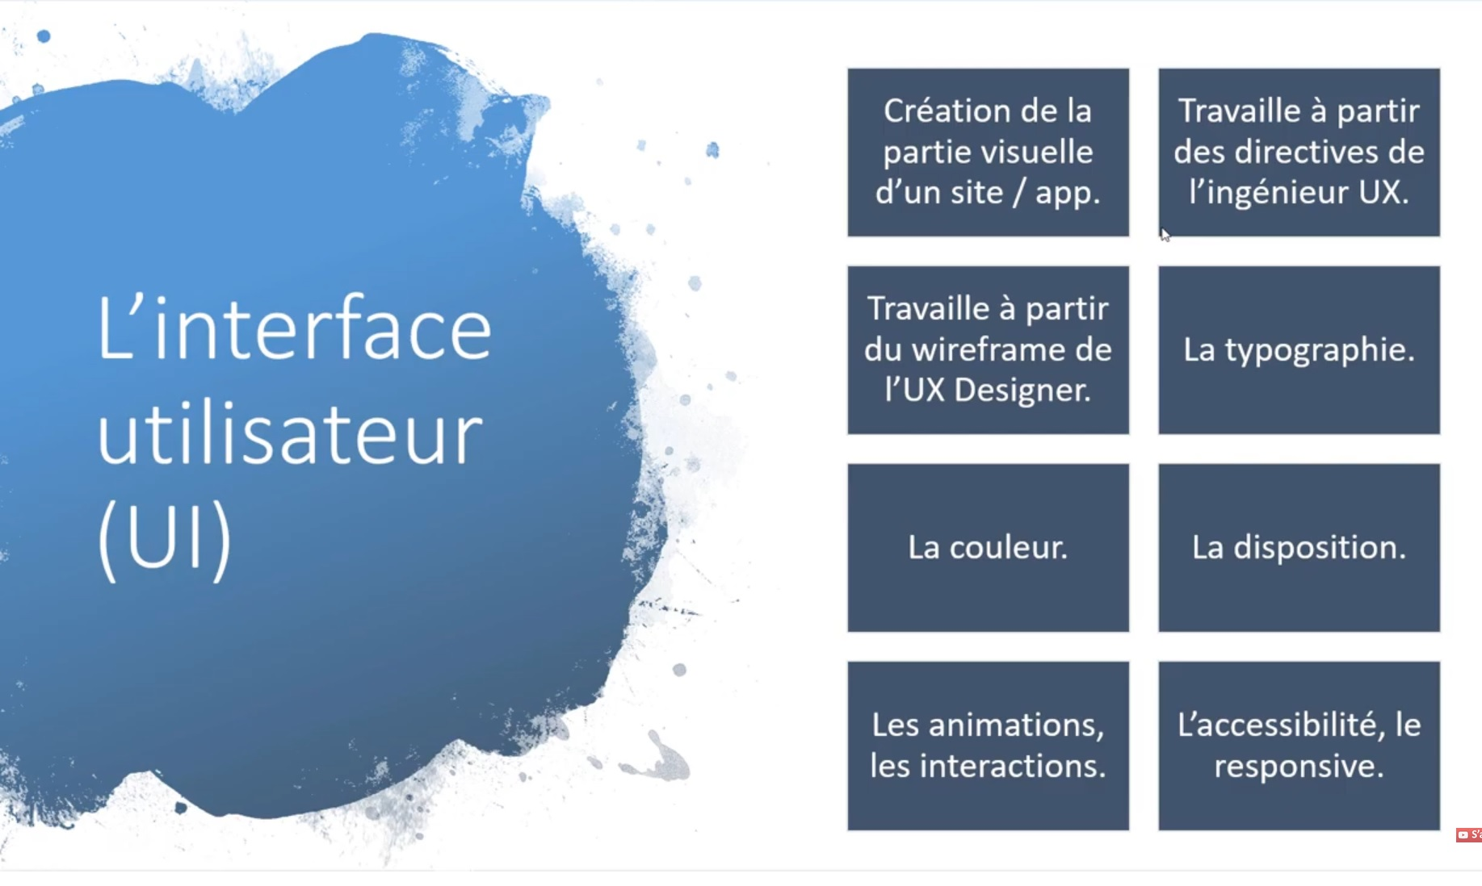
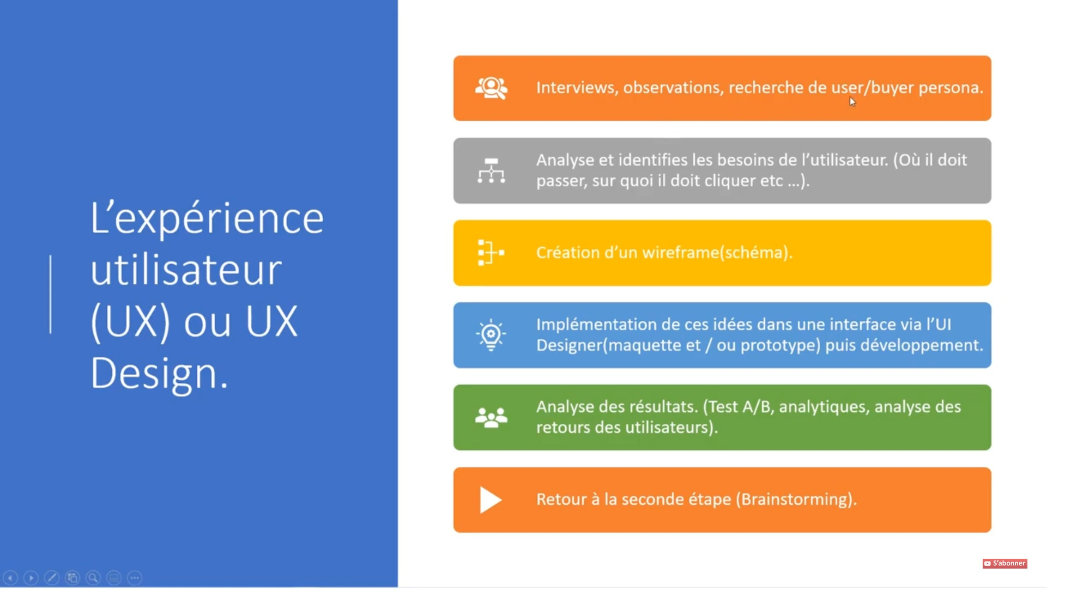
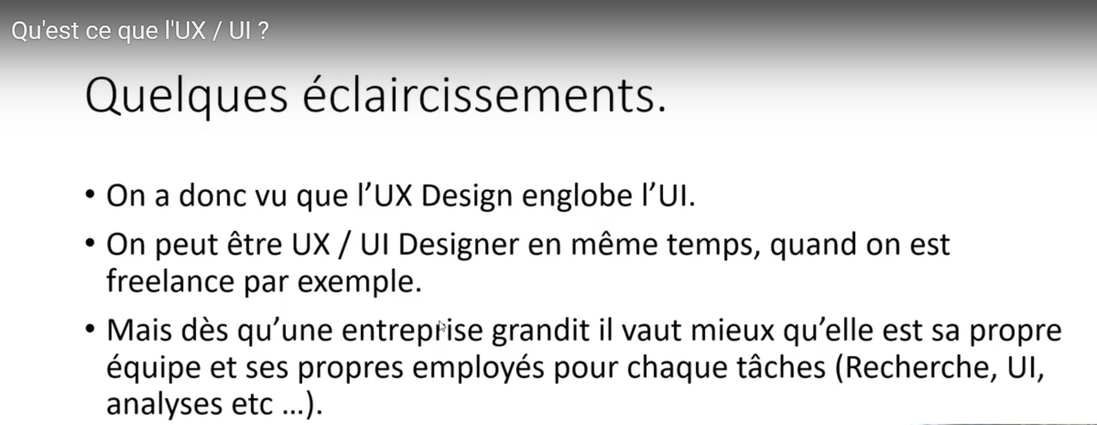
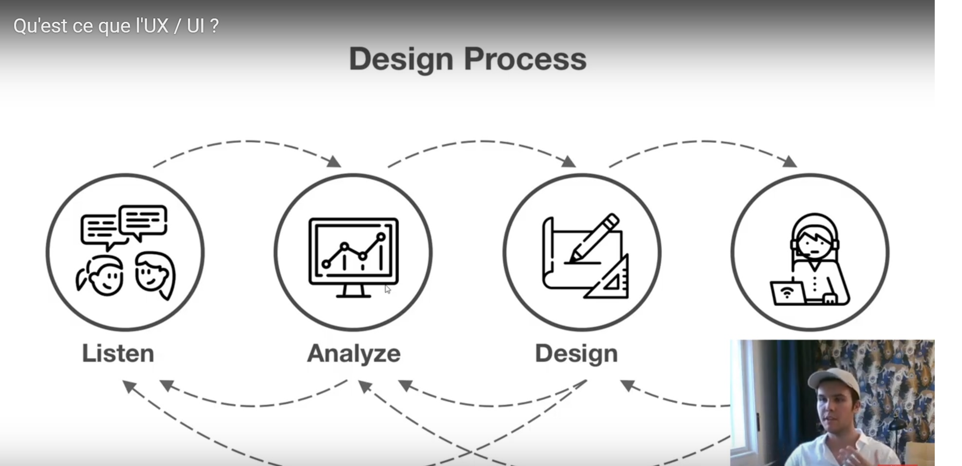

Notion d'usabilité
Le terme "utilisabilité" est traduit de l'anglais "usability" et il désigne la capacité d'un utilisateur à utiliser un produit, à comprendre l'usage d'un produit : à quoi il sert, et comment on s'en sert.
Ça sonne bizarre dit comme ça : "u-ti-li-sa-bi-li-té"… mais la définition est transparente :
- En anglais : Usability = use (usage) + ability (capacité)
- En français : Utilisabilité = utilisation + abilité (ou capacité)
On dit aussi "Usabilité" en français.
L'usabilité c'est « le degré selon lequel un produit peut être utilisé, par des utilisateurs identifiés, pour atteindre des buts définis avec efficacité, efficience et satisfaction, dans un contexte d’utilisation spécifié »
- Norme ISO 9241-11
Voici des critères d'usabilité :
- utile
- utilisable
- navigable
- accessible
- compréhensible
- simple
En somme, l'usabilité doit contribuer à aider, guider l'utilisateur dans l'utilisation du produit.
Attention, ne confondez pas les notions "usabilité" et "UX design".
Elles ont des points en commun, mais elles ne sont pas synonymes.
De façon interchangeable, vous pourrez entendre dire "UX design" ou "usabilité". Or, l'usabilité est une composante de l'UX design :
- L'UX design est une discipline plus large dont l'objectif est de rendre l'utilisateur heureux, d'offrir une expérience agréable et significative. L'émotion rentre en ligne de compte.
- La dimension d'usabilité (englobée dans l'UX design) consiste à permettre aux utilisateurs d'accomplir un ensemble de tâches avec simplicité.

Taux de rétention
Taux de rétention : la part d'utilisateurs qui continuent d'aller régulièrement sur une app ou un site web plus de 3 mois après l'avoir découvert et utilisé pour la première fois.

Développé par Nir Eyal, professeur à l’école de commerce Stanford, le modèle du crochet (Hook Canvas en anglais) suggère que pour “accrocher ses utilisateurs”, le flow de votre application doit s’articuler en 4 phases qui se complètent et se répètent formant ainsi une boucle :
-action déclencheur
-action
-récompense variable
-investissement

Voir document

Apprenez à vous centrer sur l'utilisateur
L'approche UX est en permanence centrée autour de l'humain et de ses activités et cela demande de la rigueur.
tous vos choix doivent se faire à partir et en fonction de vos utilisateurs !
Ce que vous concevez (site web, application mobile…) va être utilisé par des personnes. Vous devez donc les connaître et les comprendre.
"Un bon design commence par une bonne compréhension de la psychologie humaine." - Steve Krug
Ne créer pas pour vous mais pour les autres
Observez le monde autour de vous et soyez attentifs aux besoins des individus et aux problèmes qu'ils rencontrent dans la vie de tous les jours, cherchez à y apporter une réponse.
Évidemment, on pourrait croire que s'inspirer de soi-même (observer nos propres besoins, nos propres problèmes) est efficace… Moi aussi, cela m'a fait un choc au départ, mais c'est un fait : les autres ne sont pas comme vous.
Ce n'est pas une question de narcissisme, c'est simplement un biais : nous croyons à tort – c'est notre intuition qui nous mène à cela – que nos besoins sont ceux des autres : de simples études de marché ou tests utilisateurs permettent de se rendre compte très rapidement que c'est la mauvaise voie.
Vous devez absolument faire ces études ou tests avant de vous lancer.

Ne cherchez pas à plaire à tout le monde
Lorsqu'on débute en UX design, on peut avoir la tentation de croire que pour qu'une expérience soit bonne, il faut qu'elle soit universelle, qu'elle corresponde à tout le monde.
Ce serait bien si c'était possible, mais dans la très très grande majorité des cas, ce n'est pas le cas !
On ne peut pas faire un produit pour TOUT le monde, qui convienne parfaitement à tout le monde. Tout simplement parce que tout le monde est différent.
En voulant plaire à tout le monde, on finit très souvent par plaire à personne…
Retenez bien qu'une UX pour tout le monde est une UX pour personne.
Répondre de façon adaptée et sur mesure aux besoins de trop de profils utilisateurs différents relève de l'impossible de toute façon. En vous orientant sur cela, vous risquez de concevoir un produit incompréhensible dans lequel personne ne se retrouve.

Concevez un produit simple
Concevoir un produit simple c'est concevoir un produit qui requiert peu ou pas d'explication.
Soyez clairs dans les informations que vous donnez à l'utilisateur : il doit comprendre tout seul quel est le nom de votre site web ou application mobile, et à quoi il sert. Cela revient à dire à l'utilisateur où il se trouve, devant quoi et pour quoi faire.
Par ailleurs, ce n'est pas parce que vous fournissez un mode d'emploi avec votre produit que vous le simplifiez… Au contraire. Ce n'est pas la peine de concevoir une aide guidée (à la tutoriel "cliquez là, puis là, puis là…"), les utilisateurs ne s'en préoccuperont pas et essaieront de faire sans.
Votre produit doit pouvoir être évident, se comprendre de lui-même.

Ne faites pas un produit tout en un

Un produit qui possède toutes les fonctionnalités de la Terre et de la Lune n'a aucun intérêt. Souvent le succès d'une UX repose sur une caractéristique déterminante, une fonctionnalité qui permet une utilisation du produit rapide et pour ce qu'il est.
Plus vous ajoutez des fonctionnalités, plus votre produit devient compliqué…

Rappelez-vous, un des fondements en UX c'est l'usabilité : votre produit doit être simple, accessible et compréhensible.

Mobile first
"On ne va pas sur Internet. On est dans Internet" - Joël de Rosnay, futurologue français.
C'est donc l'utilisateur qui est mobile. Il :
- se déplace en utilisant son smartphone : il marche, prend les transports…
- cherche en permanence à avoir un bon réseau, et suffisamment de batterie
- communique et capture le réel en instantané : mail, messagerie, mais aussi via la photo voire la réalité augmentée
- commence à préférer les images, émojis et autres, plutôt que le texte parce que cela va plus vite et transmet mieux une émotion ou un message
- possède plein d’applications mobiles, pour plein de besoins différents
- son attention est donc divisée (c'est la course pour capter son attention et parvenir à la retenir)
La version desktop de votre site web peut être très jolie et pleine d'effets graphiques mirobolants… n'empêche que votre utilisateur consultera votre site depuis son mobile dans la très grande majorité du temps. Il ne faut pas l'oublier, ni le négliger !

La notion de "responsive" (de l'anglais, qui réagit, qui s'adapte, littéralement) fait référence au principe d'adaptabilité d'un contenu sur différents terminaux (ordinateur, smartphone, tablette). En bref, le contenu doit s'afficher de manière lisible sur différentes tailles d'écrans.
Cela implique que, si on passe de l'ordinateur au smartphone (taille divisée par 10 en moyenne) :
- La taille de la police de caractère, des liens, des boutons et autre type de contenu s'adapte de manière à ce que l'on n'ait pas besoin de zoomer.
- Les visuels (images, "slider", photos,…) sont re-dimensionné‌s correctement.
- La disposition du contenu reste claire.

On fait du design pour le pouce, ne l'oublions pas ! Sur un ordinateur on navigue sur l'écran grâce à un curseur (depuis un trackpad ou une souris) qui est tout petit comparativement à la taille de l'écran et qui, de ce fait, permet un très grand niveau de précision et de contrôle du mouvement. Sur un smartphone, on interagit avec le doigt, beaucoup plus gros en proportion par rapport à l'écran…

Les personna
Avant de concevoir un produit numérique et notamment une application mobile, vous devez définir les caractéristiques de l'utilisateur que vous visez en créant ce produit.
Ce profil utilisateur s'appelle un persona.
Et vous pouvez en créer jusqu'à deux ou trois avant d'envisager les fonctionnalités spécifiques de votre produit.

Un persona c'est un modèle d'utilisateurs, qui a des caractéristiques précises qui déterminent des cas d’usage.
Un cas d'usage, c'est l'ensemble des situations dans lesquelles le persona va avoir envie/besoin d'utiliser votre produit et comment il a besoin de l'utiliser, pourquoi et pour faire quoi.

La friction (frottement, accroc, littéralement en français) c'est par exemple :
- demander à l'utilisateur de s'inscrire à une application en remplissant plusieurs champs (nom, prénom, mail, etc.) au lieu de lui proposer de s'inscrire directement via son compte Facebook ou Google.
- demander à l'utilisateur de se connecter à l'application à chaque nouvelle commande.

Principe d'affordance
Wikipédia :
Le terme d'affordance est emprunté à l’anglais et il est parfois traduit par « potentialité ». Il dérive du verbe to afford qui a un double sens : « être en mesure de faire quelque chose » et « offrir ».
Le terme est utilisé dans différents champs, notamment la psychologie cognitive, la psychologie de la perception, la psychologie ergonomique, le design, l'interaction homme-machine et l'intelligence artificielle, domaine où il prend une définition plus proche de « potentialité ».
Deux grandes voies de définition se sont développées :
- on doit à la psychologie la définition originale de l'affordance : elle désigne « toutes les possibilités d'actions sur un objet ». Cette définition s'est ensuite restreinte aux seules possibilités dont l'acteur est conscient ;
- par la suite le terme a été utilisé en ergonomie de manière encore plus restreinte : pour se référer à la « capacité d’un objet à suggérer sa propre utilisation », par exemple, sans qu'il ne soit nécessaire de lire un mode d'emploi. On parle aussi d'utilisation intuitive (ou du caractère intuitif) d'un objet.

Les utilisateurs s’habituent au progrès et à la qualité. Vous ne les aurez pas avec un produit moyen. Ils auront vite fait de trouver une meilleure solution dès qu'elle se présente, et par conséquent, déserter votre produit ou votre service.
Par ailleurs, parallèlement à l'accélération de la société avec Internet et les nouvelles technologies, les utilisateurs s'attendent à un progrès constant, des améliorations, des innovations, des mises à jour… De manière générale, lorsqu'ils téléchargent une application, ils s'attendent à ce qu'elle fonctionne, et bien (bien = efficace, digne de confiance, rapide).
C'est logique, il y a des acquis en design, vous ne voudriez pas revenir en arrière : aujourd'hui, on touche son smartphone pour naviguer. C'était peut-être un peu déroutant au départ, mais maintenant ça y est, tout le monde y est habitué, et sait parfaitement les gestes à accomplir pour déclencher telle ou telle action sur un smartphone.
Cela s'appelle l'affordance.
Traduit de l'anglais, "affordability" ("afford" (pouvoir se permettre) + "ability" (capacité)) désigne l'accessibilité, le caractère abordable d'un produit ; elle est remise sur le devant de la scène dès qu'une innovation apparaît.

Si une nouvelle innovation prend le pas et s'inspire de la base d'une précédente innovation (que tout le monde a eu le temps de prendre en main), ça passe… et cela ne demande qu'un léger temps d'adaptation.
Par ailleurs, si un nouveau produit est trop innovant, trop en avance sur son temps (et ce, même s'il est génial), il va générer un manque d'affordance :
- Provoquer auprès des utilisateurs de la confusion, de l'incapacité à prendre en main le produit, de l'incompréhension, voire de la frustration, de la colère…
- Empêcher les utilisateurs de comprendre l'intérêt du produit, les faire rester sur l'acquis (beaucoup plus pratique et simple à leurs yeux) et fuir la nouveauté.
Vous l'avez compris, le but de l'UX n'est pas de concevoir un produit fantastiquement génial et futuriste, mais de concevoir le meilleur produit… pour vos utilisateurs.

Le paradoxe Snapchat

L'UI cache des trucs et ça plaît aux jeunes. Certaines applis surfent là dessus !!

Les qualités de l'UX designer
- Empathie
- Curiosité
- Ne pas avoir un avis : se déconstruire pour pouvoir se reconstruire
- Savoir se remettre en question
- Capacité à travailler en équipe, savoir projeter une vision exprimée par quelqu'un d'autre
- Humilité

Devenir une star d'UX

L'approche design thinking
Le travail d'un UX designer s'articule autour de 3 moments fondamentaux et incompressibles :
- Faire de la recherche utilisateur.
- Prototyper pour l'utilisateur mobile.
- Mener des tests utilisateurs.
Ces trois phases, qui fonctionnent en trinôme, s'intègrent dans une démarche que l'on appelle le "Design Thinking".

Le Design Thinking est une méthodologie par étapes qui permet de gérer le développement d'un projet de façon innovante :
- Empathie = se mettre à la place des autres pour comprendre un problème.
- Définition = définir le problème à résoudre.
- Idéation ou Brainstorming = trouver des solutions créatives.
- Prototype = choisir la solution adaptée et concevoir une première version.
- Test = tester le concept puis l'améliorer.
En UX design, la démarche reste la même, c'est juste qu'elle est plus poussée et rigoureuse. Les principaux éléments qui évoluent sont les suivants :
- la phase d'empathie se transforme en véritable processus de recherche approfondie sur l'utilisateur.
- la phase de prototype prend en compte les notions d'usabilité, d'affordance et de mobilité.
- la phase de test devient une routine de mini tests très réguliers tout au long du processus.

Démarche itérative

Rappelez-vous le cours d'initiation au design : vous êtes dans une démarche itérative ; les phases "prototype" et "test" fonctionnent en binôme et forment une boucle !

Cela veut dire que votre premier prototype doit être un brouillon, un dessin, un croquis. C'est comme ça que tous les designers font. Fermez votre ordinateur et commencez à dessiner votre idée sur le papier avec un crayon.
Cette première version, vous allez ensuite la tester (= la montrer) auprès de différentes personnes afin de valider ou non si vous avancez dans la bonne direction. Ensuite, vous travaillerez sur une maquette (une deuxième version du prototype, cette fois-ci un peu plus aboutie via un outil de création graphique). Vous la testerez avant de coder quoique ce soit.
Et vous continuez comme ça, en validant à chaque étape de test la direction à prendre dans le design du produit, jusqu'à arriver progressivement à une version haute fidélité (= prototype fidèle à la version finale du produit).
Pour ce faire, il existe une multitude d'outils pour vous accompagner tout au long de votre démarche de Design Thinking.
Voici une liste d'outils incontournables :
- Zoning (croquis) : Papier/Crayon , allez voir ici c'est sympa !
- Wireframe (schéma de la répartition du contenu) : Balsamiq, Axure, PowerPoint…
- Mock-up (maquette intégrant la charte graphique) : Sketch, Photoshop, Experience Design…
- Interaction (simulation dynamique du chemin de navigation) : InVison, Experience Design…

La recherche utilisateur
Dans ce chapitre, nous allons voir comment faire une recherche utilisateur. Cette phase de recherche s'apparente à la phase 1 de la démarche de Design Thinking : l'empathie.

La recherche utilisateur est la première chose à faire avant de se lancer dans la conception d'un produit. Elle est essentielle pour bien connaître son utilisateur et cibler les bonnes personnes avec un produit qui sera adapté à leurs besoins. Si un produit ne plaît pas à sa cible, c'est que la recherche utilisateur a été mal faite voire pas du tout…
Posez-vous la question de savoir quelle application mobile ou site web (quel service) vous souhaitez développer ET pour qui.
Ce "qui", c'est le fameux persona. Et c'est pour cela que vous devez étudier :
- les attentes de votre utilisateur (vous devez chercher ce qu'il attend),
- et ses freins cognitifs (vous devez cherchez ce qu'il redoute/craint).
Ce travail peut aller loin. Rappelez-vous, cela demande de s'intéresser à la culture, à la sociologie, à la psychologie humaine, aux comportements humains… C'est souvent un métier à part entière : il y a des personnes spécialisées dans la recherche utilisateur et qui collaborent avec des designers.
Lorsque vous avez le temps de mener une recherche approfondie sur vos utilisateurs, vous pouvez vous livrer à ce que l'on appelle de l'ethnographie.
L'ethnographie c'est une "méthode en sciences sociales dont l'objet est l'étude descriptive et analytique, sur le terrain, des mœurs et des coutumes de populations déterminées" (Wikipédia).

Pour réellement comprendre un sujet, l'immersion est idéale !

Lorsque vous n'avez pas le temps de faire une recherche utilisateur "dans la vraie vie", vous pouvez vous tourner vers des solutions numériques comme les sondages.
Une autre solution, c'est de faire de la recherche sur la concurrence et vous en servir dans les sondages que vous allez faire.

Visez l'activité de l'utilisateur et non l'utilisateur lui-même

Quand il s'agit de bien viser un utilisateur, on a tendance à viser un caractère ou un profil, mais tout le monde est différent ! Dites-vous bien que Monsieur ou Madame Tout le Monde n'existe pas…

préférez plutôt viser une activité qui va être commune à de très nombreuses personnes… et concevez un service autour de cette activité.

Les bons designs (les services bien conçus) sont ceux capables d'encapsuler un ensemble varié de tâches liées à l'activité, et qui vont permettre d'améliorer l'expérience globale de l'activité.

Les bonnes pratiques de prototypage
les bonnes pratiques en matière de prototypage (maquettage et conception) de site web et d'application mobile.
L'accent est mis sur les notions de :
- Responsive (adapté au mobile)
- Usabilité (adapté à l'usage)
- Affordance (adapté à l'époque)

Concevez un produit « lisible »
Ce que vous concevez doit donc être "responsive", ou encore "mobile friendly" = adapté pour le mobile.
Les sites sur lesquelles il faut zoomer pour voir le contenu et naviguer c'est "so 2010".
Aujourd'hui, le contenu doit être grossi pour être lisible.
Mettre du contenu sur l'écran d'un mobile pourrait représenter un problème si vous restiez fidèle à la version desktop… Mais ce n'est évidemment pas l'objectif : le contenu s'affichant sur l'écran d'un ordinateur ou d'un smartphone doit permettre la même interaction mais il ne peut pas être disposé de la même manière.
En bref, sur le mobile, cela implique :
- pas trop d'information sur l'écran (c'est la règle du fameux "less is more", que l'on peut traduire en français par "la clef c'est la sobriété", ou encore "la simplicité est préférable à la complexité").
- de l'information claire et lisible (un bouton doit avoir l'air d'un bouton)…
- …sur laquelle il est facile d'appuyer avec un doigt (le pouce en général)

Supprimez la friction
La "friction" c'est ce qui accroche, ce qui empêche une compréhension fluide, sans accroc, qui gêne le parcours de l'utilisateur.
Supprimer la friction doit être votre objectif premier.
Contentez l'utilisateur et donnez-lui ce qu'il attend :
- Éliminez le "bruit" visuel : une trop grosse quantité d'informations et de couleurs dans tous les sens va provoquer de la confusion. Cela concerne aussi le texte : lorsque vous concevez la version mobile, éliminez les mots qui ne sont pas importants, qui ne servent à rien.
- Placez les éléments de contenu là où il s'attend à les trouver : le logo est généralement en haut à gauche, le menu hamburger (déroulant) en haut à droite, etc. Faites le test vous-mêmes : allez sur la page d'un site web en coréen, même si vous n'y comprenez rien, vous serez néanmoins capables de repérer où se situent le logo, le menu, les éléments de navigation…
- Présentez les éléments de contenu comme il s'attend à les voir : un bouton ressemble à un bouton (ne cherchez pas à réinventez la roue : si votre bouton ne ressemble pas à un bouton, l'utilisateur ne cliquera pas dessus ; si vous voulez qu'un bouton soit "cliqué", donnez-lui l'air "cliquable". Et de la même manière, lorsque il a été cliqué, faites-le savoir : le bouton a changé de couleur par exemple ou s'est grisé).

Concevez un produit pour le pouce
Ce dernier point a permis à une nouvelle règle en matière de prototypage de voir le jour : la "Thumb Zone".
La Thumb Zone est la zone balayée par le pouce sur un écran de smartphone.
C'est donc aussi la zone la plus confortable à toucher lorsqu'on utilise une seule main.
Votre contenu important (et "cliquable") doit se trouver dans cette zone pour faciliter la navigation de l'utilisateur mobile.
Mais où ce situe cette zone ?
Et bien cela dépend un peu, mais comme 90% des gens sont droitiers, et que 49% tiennent leur smartphone a une main, en utilisant le pouce, cela ressemble un peu à cela :
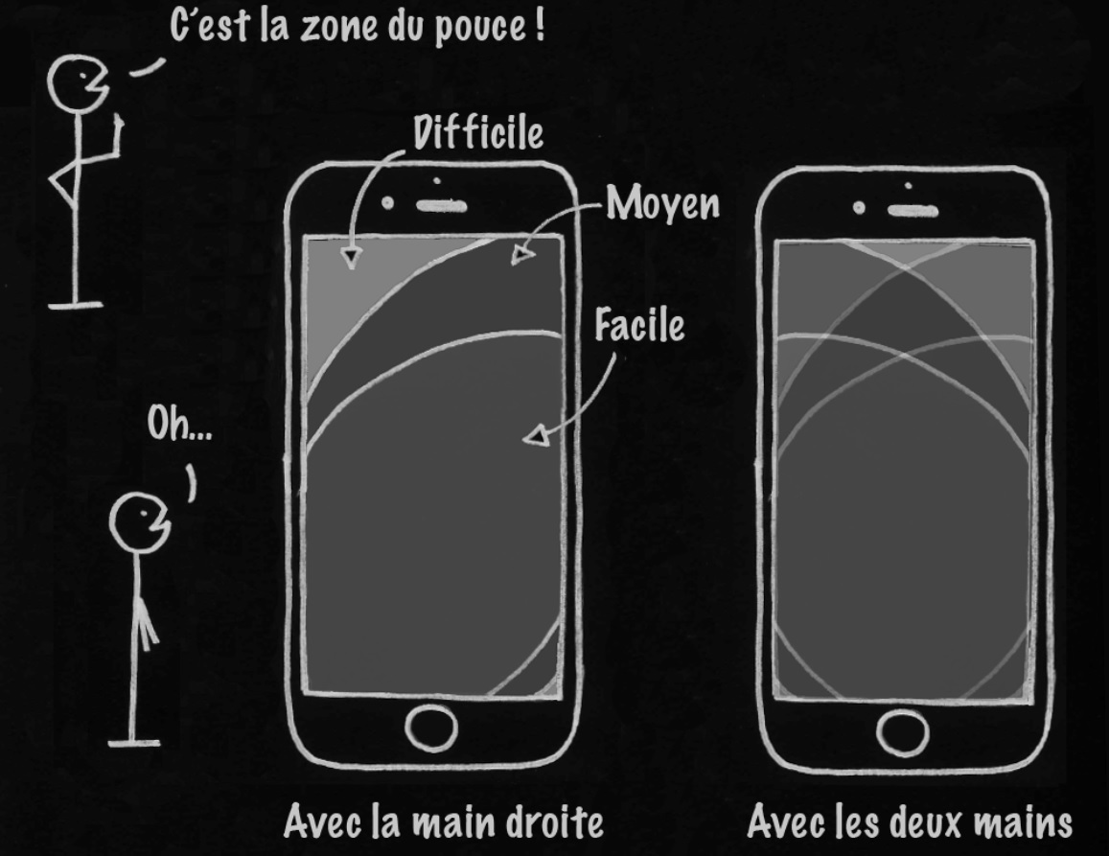
Pour faciliter la navigation de l'utilisateur mobile, pensez donc au confort de son pouce.
Évitez-lui les contorsions !

En plus de faciliter la navigation physique (pour le pouce), vous devez faciliter la navigation mentale (pour le cerveau). ?
En fait, vous devez empêcher les utilisateurs de réfléchir et de chercher : aidez-les à trouver !
Le chemin de navigation (le parcours que l'utilisateur va avoir depuis la page d'accueil jusqu'à l'information désirée), vous devez le penser en amont (et surtout le tester régulièrement (par vous et des bêta-testeurs/utilisateurs).
- Hiérarchie de l’information claire : les titres de niveau 1 sont plus gros que les titres de niveau 2 (qui eux-mêmes sont plus gros que le corps de texte (les paragraphes de texte). Les paragraphes sont espacés et les mots importants sont mis en valeur (gras, couleur différente…). Ne cachez pas l'information (prix, accès, mode de livraison, etc.) dont l'utilisateur a besoin.
- Noms des pages, boutons et menus explicites : n'inventez pas des noms farfelus ou mystérieux… ☹️ Par exemple, si vous avez une page qui liste les offres d'emploi de votre entreprise, appelez cette page "On recrute", plutôt que "RH", "Joborama", etc.
- Push et notifications non parasites : vos notifications, qu'elles soient visuelles, sonores ou vibrantes, ne doivent pas parasiter l'attention de l'utilisateur et lui demander trop de choses (par exemple dans des formulaires d'inscription ou de connexion, ne demandez pas plus d'information que nécessaire). Sinon, cela lui donnera l'impression que votre application mobile est très intrusive et très dérangeante, voire insupportable… Ce qui est fâcheux.
Si l'utilisateur comprend immédiatement comment faire et où aller sur votre application mobile pour trouver l'information ou effectuer la tâche qu'il désire de façon efficace et rapide, son expérience de votre produit sera très positive !

Testez régulièrement vos prototypes
Le test utilisateur est d'une importance fondamentale !
Il vous permet de comprendre si vous correspondez bien aux besoins et aux attentes de l'utilisateur.
Vous devez absolument y assister. Encore mieux, faite-le regarder par toute votre équipe ! Car ce que vous allez observer va vous permettre de faire des progrès considérables sur votre produit.
Je précise cependant que, même si vous êtes présents, vous ne pouvez pas intervenir de façon impromptue ! Sinon vous allez compromettre l'impartialité et la pertinence des résultats du test utilisateur.

Le but du test utilisateur :
- est d'observer comment les utilisateurs interagissent avec votre produit, détecter les problèmes qu'ils rencontrent et comprendre ce qu'ils apprécient.
- n'est pas de montrer aux utilisateurs comment utiliser votre produit.
S'il y avait une phase plus importante qu'une autre en UX, ce serait celle-là : le test utilisateur. Il est tellement important qu'il faut l'envisager dès le début du projet, même au stade du prototype papier.

Dites-vous qu'un petit test dès le début vaut mieux qu'un grand test à la fin, quand il est trop tard.
Steve Krug, dans son livre "Don't Make Me Think" conseille de faire plein de mini-tests, un par mois. Selon lui, c'est imparable, cela vous permet de corriger le tir et de réajuster sans cesse le produit dans la bonne direction.
https://www.fredreillier.com/2013/05/livres-webdesign-152-steve-krug-dont-make-me-think/

Testez le produit pas les utilisateurs
Ne prenez pas les gens pour des incapables, s'ils n'arrivent pas à utiliser votre produit, c'est qu'il a des défauts. Et c'est le test utilisateur qui va vous permettre de les mettre à jour afin de pouvoir les corriger ! Cela vous permettra de proposer un produit appréciable, simple, clair et pratique !
C'est donc une bonne chose si vous recevez des critiques, n'y mettez pas d'ego.

L'utilisateur fait des erreurs : NON
L'utilisateur interprète le monde selon une grille de lecture qui lui est propre

Séance de test

Que faire si l’utilisateur arrête de parler ?
- Demandez-lui à quoi il pense.
- Posez-lui des questions sur ce qu'il est en train de faire, quelle tâche essaie-t-il d'accomplir, etc.
Que faire si l'utilisateur n'arrive pas à effectuer une tâche (et qu'il me demande de l'aide) ?
- N'intervenez pas, ne lui montrez rien, ne lui expliquez rien. Ne l'aidez pas.
- À la place, demandez-lui ce qui le dérange, ce qu'il voudrait faire mais n'arrive pas : faites-le parler !
- Demandez-lui ce qu'il ferait si vous n'étiez pas là.

Que faire si l'utilisateur s'énerve, s'impatiente… ?
- Soyez patient et n’y mettez pas d’ego.
- Écoutez-le et ne lui coupez pas la parole : vous avez vraiment besoin de savoir ce qui le dérange, pas d'avoir raison.
- Demandez-lui ce qui l'énerve précisément et pourquoi.
- Prenez en compte ses remarques, notez-les.
Il est possible que les utilisateurs-testeurs soient déçus ou confus vis-à-vis de votre produit : ce n'est pas grave, c'est même habituel, normal… si vous le savez suffisamment tôt !

Sélectionnez les problèmes à résoudre

Le plus rapidement possible après la séance de test, notez les 3 problèmes les plus importants en matière d'usabilité : là où les utilisateurs ont bloqué, ont été confus, voire perdus.
Ce sont ces problèmes que vous allez résoudre en premier.
Et c'est votre objectif pour la prochaine séance de test utilisateur.

Il y a des choses dont vous n'avez pas besoin de vous préoccuper, comme des remarques du type :
"J'aurais préféré que ce bouton soit bleu, ce serait plus joli !"
Sauf si c'est la 50e personne qui vous dit que telle ou telle chose ne plaît pas à l'oeil. Mais sinon, globalement, vous n'allez pas rentrer dans ce niveau de détails, vous ne satisferez jamais personne et vous allez perdre du temps.
Une séance de test utilisateur permet souvent de simplifier votre produit. Pourtant, on a parfois la tentation de faire des ajustements en rajoutant des fonctionnalités… Retenez-vous, résistez à l'envie. Ne compliquez pas votre produit.

Un peu d'UX design

5 rules of UI design to make your design look cleaner and professional
https://www.youtube.com/watch?v=4MCOaZOgD50

Use simple fonts
More whitespace
Ask yourself « is this element necessary »
Use less colors (two colors or tones of the two colors)
use soft background

Une mail du designer du Web
Un développeur Front-End doit-t-il s'y connaître en Webdesign ? Doit-il être un expert dans ce domaine ?

Voilà une question que beaucoup de gens se posent ou se sont posés.
Pour y répondre rapidement, non, un Front ne doit pas nécessairement s'y connaître en webdesign, il a assez de choses à savoir comme ça.

Néanmoins, dans le cas ou on aurait à choisir entre deux devs Front-End de niveau équivalent, celui qui aura une affinité pour les belles interfaces aura systèmatiquement une longueur d'avance.

Le travail d'un développeur Front est d'intégrer des maquettes de sites ou d'applications web, quels avantages a-t-il donc à s'y connaître, même un peu, en webDesign ?

1. Faire des retouches minimes lors de l'intégration

Lors de l'analyse d'une maquette, Il arrive souvent que certains petits détails comme les espacements, les marges, le remplissage, ne suivent pas de règles extremement précises.
Certains textes qui semblent similaires n'ont pas les mêmes marges, certains boutons vont baisser leur taille de texte en se réduisant sans toucher au remplissage, l'espace négatif sera parfois aléatoire, etc ...

Mélangez ça avec les outils de webdesign(Figma, XD, etc..) qui ont la facheuse tendance d'avoir leur propre système de calcul, et vous obtenez tout ce qui faut pour ralentir et compliquer le développement Front.

Le dev Front va donc chercher à créer un système qui rendra l'intégration plus simple, à l'aide de classes utilitaires, variables CSS, l'utilisation de SASS, etc ...
Il aura donc une marge de maneuvre afin de légérement modifier certaines valeurs lors de l'intégration, et c'est là que des connaissances en design peuvent être extremement utiles.

2. Gérer la réactivité (responsive)

Similairement au point précédent, une bonne maquette va vous détailler les points de rupture précis du design, vous allez donc, en tant que bon dev front, utiliser des unités relatives(%,vh,vw,vmin,etc...).

Ces dernières vont donner un aspect fluide à votre interface que vous pouvez voir en redimensionnant votre fenêtre. Il faut donc veiller à ce que le design du site fonctionne correctement, même entre les différents breakpoints.

3. L'oeil de l'esthète

Celui qui va savoir repérer ce qui est beau, ce qui rend bien, de ce qui est mal fait et approximatif va apporter une plus value énorme à son entreprise.
Il va tout simplement réduire le nombre de retours entre le webdesigner et le développeur, ce qui est un gain de temps non négligeable et beaucoup de prises de tête en moins.

4. Comprendre l’expérience globale pour mieux l'intégrer

Comment paramètrer une animation, quel easing dois-je choisir ?
Pourquoi intégrer une page ou un message de remerciement après le remplissage d'un formulaire ?
Qu'est ce que le designer a voulu faire passer comme message ?
En ayant des connaissances, même rudimentaires, en UX et en UI, vous améliorerez grandement votre capacité d'intégration.

Ok, ça à l'air utile de s'y connaître, au moins un peu, mais comment faire ?

A. Prettez-vous au jeu !

Ouvrez Figma et tentez de reproduire des maquettes par vous-même.
Visitez dribble.com pour trouver des idées et lancez-vous dans la création de 5 landing pages.
Faites des recherches lors de votre travail, intéressez-vous aux fonctionnalités de votre outil de design, lisez des articles de blog, regardez des vidéos, etc ...
Je peux vous garantir que vous vous sentirez beaucoup plus confiant et que vous serez largement plus éfficace dans vos futures intégrations.

B. Documentez-vous.

Il existe pléthore de cours, de formations, et ... de livres sur le sujet !

Voici quelques-uns de mes livres préférés sur le design, des classiques qui vous aiderons vraiment :

ctrl + click pour ouvrir les liens sur une autre page

- Principes de design universels - Conseils globaux qui rendent le design moins flou et beaucoup plus pragmatique qu'on ne l'aurait supposé.
https://www.amazon.fr/Universal-Principles-Design-Revised-Updated/dp/1592535879

- Manuel de design graphique - Excellent et très complet, il vous donnera les clés de compréhension de tout ce qui gravite autour du webdesign, un must!
https://www.amazon.fr/Manuel-design-graphique-couleur-composition/dp/2100812920/ref=sr_1_1?keywords=manuel+de+design+graphique&qid=1658912561&sprefix=manuel+de+design%2Caps%2C85&sr=8-1

- Mise en page : Fondamentaux - Très bon livre dans le même veine que celui cité précedemment.
https://www.amazon.fr/Fondamentaux-%C3%A9l%C3%A9ments-principes-grille-supports/dp/2350171698/ref=sr_1_3?__mk_fr_FR=%C3%85M%C3%85%C5%BD%C3%95%C3%91&crid=156E9XXUQSJZ2&keywords=damien+et+claire+gautier&qid=1658912817&sprefix=damien+et+claire+gautier%2Caps%2C75&sr=8-3

Avec ceux-là vous avez déjà pas mal de lecture.

